Si se mejora el rendimiento de las calderas se puede moler más caña y esto generaría mayores ingresos por ventas, además que como se tiene un equipo mas confiable no habría que incurrir en mantenimientos correctivos que ocurren durante la zafra generando paradas no programadas y aumentando los costos de producción.

Actualmente el Ingenio cuenta con una capacidad instalada de generación de 858,400 lb. Vapor/hora que representan nueve calderos acuotubulares que funcionan con bagazo, como combustible principal. Sin embargo la capacidad instalada de consumo requiere únicamente alrededor de 440,000 lb. Vapor/hora.

De aquí que actualmente trabajan básicamente los calderos de mayor capacidad y eficiencia que describo a continuación:

- Caldera # 9: Capacidad 120,000 lb. Vapor/hora
- Caldera # 10: Capacidad 143,000 lb. Vapor/hora
- Caldera # 11: Capacidad 250,000 lb. Vapor/hora

Los otros calderos están como equipos de relevo cuando existen problemas en los calderos antes mencionados.

Claramente se puede identificar que el caldero # 11 representa más de la mitad de la capacidad requerida y de ahí que radica la importancia que este opere correctamente.

En la tabla 1 se describen las características del caldero en mención.

TABLA 1
CARACTERÍSTICAS DEL CALDERO
Fabricante: | Zurn Industries Inc.
Tipo : | 2 Domos
Superficie de transferencia de vapor : | 25,298 SQ. FT
Combustible primario: | BAGAZO
Combustible secundario : | BUNKER
Generación : | 250,000 Lb. Vapor / hora
Presión de diseño : | 400 PSIG
Presión de trabajo : | 300 PSIG
Exceso de aire | 30 – 35%
Temperatura agua alimentación : | 220° F
Temperatura gases salida horno : | 1995° F
Temperatura gases salida caldera | 634° F
Ventilador tiro Inducido temperatura de gases | 420° F
Ventilador tiro inducido flujo | 204000 ft3 / min.
Ventilador tiro inducido RPM | 900
Turbina | 1200 HP ; 3600 RPM
Tiro Requerido Ventilador tiro inducido | 22.7 pulg. H2O
Ventilador tiro forzado flujo | 98,000 ft3 / min.
Ventilador tiro forzado temperatura de aire | 80° F
Tiro Requerido Ventilador tiro forzado | + 12 pulg. H2O
Ventilador tiro forzado RPM | 900
Turbina | 200 HP, 3600 RPM
Eficiencia (%) | 62.1

1.2 Descripción operativa del caldero
Se trata de un caldero que opera con dos combustibles. El bunker sirve como combustible de arranque, es por eso que posee cuatro quemadores de bunker. Una vez que se arranca la caldera se dispone a utilizar el bagazo, que no es más que el último residuo de la molienda de la caña, el cual ingresa por gravedad a la caldera por unos alimentadores y una vez en el hogar se dispersan con aire proveniente del ventilador de tiro forzado. Este aire no solo sirve para dispersar las partículas de bagazo en el hogar, más bien sirve para ayudar a la combustión del mismo provocando un exceso de aire. Una vez que se combustiona el bagazo los gases resultantes, por ser calientes y menos densos, se desplazan hacia arriba donde se encuentran con el primer bafle deflector de gases.

Los gases ascienden y siguen su camino hacia la salida del caldero donde primero se topan con el banco de tubos que proviene de los domos del sobrecalentador y luego descienden a través del banco de tubos evaporadores siendo modificada su trayectoria por otros dos bafles deflectores de gases hasta que salen del caldero.

Cada desviación en la trayectoria de los gases hace que estos atraviesen el banco de tubos evaporadores que se encuentran entre el domo inferior (húmedo) y el domo superior (vapor), y donde se aprovecha la energía que estos tienen para ser transferida por convección al agua antes de su salida de la caldera. Una vez que los gases han salido de la caldera pasan por un filtro precipitador de partículas, luego por un lavador de gases y finalmente son succionados por un ventilador de tiro inducido que se encuentra antes de la salida de los gases hacia la chimenea. Una condición importante de operación es que dentro de la caldera debe existir una presión negativa para evitar fugas de los gases dentro del hogar y por todas las paredes de tubos.

Esto se logra balanceando los dos tiros: el inducido y el forzado. La ceniza del bagazo se precipita dentro del hogar sobre una parrilla móvil que se encarga de desalojarla al cenicero de la caldera.

Lo anteriormente descrito se ilustra en la figura No1.2.
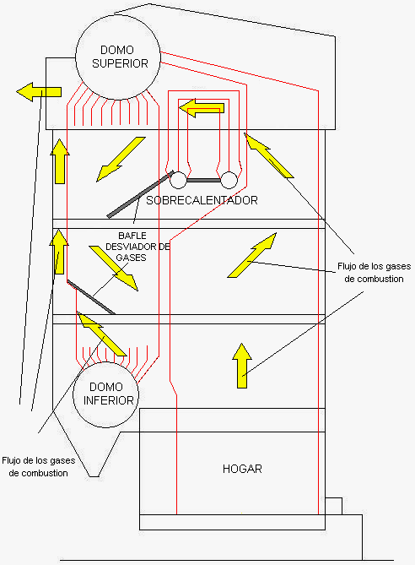
Figura 1.2 DESCRIPCION OPERATIVA DEL CALDERO
  - Determinación de índices de consumo de combustible
Para poder determinar el estado en que la caldera esta operando es necesario definir un parámetro ó índice que permita cuantificar el estado en el que se encuentra operando la caldera. Para este caso vamos a definir dos índices que nos indican el rendimiento de la caldera, uno es la cantidad de vapor generado por cada unidad másica de combustible (en este caso bagazo) y el otro índice es la eficiencia total del caldero.

Para el primer caso, la obtención del índice se obtiene por medio de un análisis del valor calorífico neto del bagazo y de todas las pérdidas que existen en el proceso la transferencia de la energía.

Debido a que los objetivos de esta tesis no incluyen analizar los modelos matemáticos que simulan estos procesos, tan solo vamos a citar las fórmulas y se describirán las variables que intervendrán en la operación:

- Valor calorífico neto (V.C.N)¹: La formula que se presenta a continuación describe el valor calorífico neto del bagazo húmedo por unidad de masa y toma en cuenta las pérdidas de calor por: el calor latente de vaporización del agua formada por la combustión del hidrógeno contenido en el bagazo, y el calor latente de vaporización del agua contenida en el bagazo.
V.C.N = 7650 – 8730 w
donde,
w = humedad del bagazo (agua % bagazo)

- Pérdidas de calor en la chimenea (q)²: Se define como la pérdida de calor debido al calor sensible arrastrado por los gases de combustión por unidad de masa del bagazo.
q = t (1 – w) (1.4m + 0.5/(1 - w) – 0.12)
donde,
t = temperatura de los gases finales ° F
w = humedad del bagazo en relación a la unidad
m = relación entre el peso del aire empleado para la combustión y el peso teórico necesario

- Cantidad de vapor que puede obtenerse (Mv)³: Se define como la cantidad de calor transmitido al vapor por unidad de masa de bagazo quemado. Esto define la cantidad de vapor que puede obtenerse después de considerar las siguientes pérdidas:

_____________
¹, ², ³ Las formulas han sido desarrolladas por E. Hugot en su libro “Manual para Ingenieros Azucareros” en el capitulo 39 “Producción de Vapor” paginas 623, 632 y 633
pérdidas en sólidos no quemados, pérdidas debidas a la mala combustión del carbono que da CO en lugar de CO2, y a las pérdidas por radiación por las paredes de la caldera.

Mv = (7650 – 8730w – q) αβη

donde,

w = humedad del bagazo en relación a la unidad
q = calor sensible de los gases finales
α = (sólidos no quemados), es del orden de 0.99
β = (radiación), varía entre 0.90 a 0.95, de acuerdo con el aislamiento más o menos eficiente de la caldera
η = (combustión mala), puede variar de 0.99 a 0.80 y depende directamente de: la baja humedad del bagazo, el poco exceso de aire y la elevada temperatura del horno

Para realizar el cálculo de nuestro índice utilizamos el valor promedio en la humedad del bagazo y se recolectaron valores promedio de operación de la caldera a lo largo de toda la zafra. Para el caso de los coeficientes a, β y η se asume valores acorde a las condiciones conocidas de operación. Estos parámetros se describen en la tabla 2:

TABLA 2
CONDICIONES DE OPERACIÓN
w (humedad relativa del bagazo) | 0.5369
T (temperatura de los gases de salida) | 634° F
m (relación de exceso de aire) | 1.3
α (coeficiente de pérdida de calor debido a sólidos no quemados) | 0.99
β (coeficiente de pérdida de calor debido a radiación) | 0.95
η (coeficiente de pérdida de calor debido a mala combustión) | 0.80
Calor total del vapor sobrecalentado a 300 PSIG y 500° F | 1256.7 BTU / lb.
Calor sensible del agua de ingreso a 220° F | 188.1 BTU / lb.

Reemplazando los datos en las formulas obtenemos lo siguiente:
V.C.N = 7650 – 8730 w = 7650 – 8730 * 0.5369 =
V.C.N = 2962.8 BTU / lb.

q = t (1 – w) (1.4m + 0.5/ (1 - w) – 0.12) =
q = (634 – 32)*(1 – 0.5369)*(1.4*1.3 + 0.5/ (1 – 0.5369) – 0.12) =
q = 774.93 BTU / lb.

Mv = (4250 – 4850w – q) αβη =
Mv = (7650 – 8730 * 0.5369 – 774.93) * 0.99 * 0.95 * 0.80 =
Mv = 1646.2 BTU / lb.
Una vez definida la cantidad de calor que es capaz de transmitir una libra de bagazo se tiene que las condiciones del agua dentro de la caldera son las siguientes:

T entrada agua = 220° F
T salida vapor = 500° F
P salida vapor = 300 PSIG

De la tabla 2 se obtiene los valores de calor total de vapor sobrecalentado y el calor sensible del agua a esas condiciones, por lo que el diferencial de energía para llevar de un estado al otro sería:

1256.7 BTU / lb. - 188.1 BTU / lb. = 1068.6 BTU / lb.

De aquí que se podría obtener la relación entre la cantidad de vapor que se puede obtener a partir de una cantidad de bagazo:
(1646.2 BTU / lb. bagazo) / (1068.6 BTU / lb. vapor) =

1.54 lb. Vapor / lb. Bagazo

Una variable que influye a este índice y que dependerá de las mejoras que se realicen en el caldero es el coeficiente de pérdida de calor debido a radiación (η) y la temperatura en los gases de salida.

Para el segundo caso, la obtención de este índice (eficiencia total del caldero) se define como la relación entre las calorías transferidas al vapor y el valor calorífico superior del bagazo.
ρ = Mv / Ns
donde,
ρ = eficiencia total
Mv = Cantidad de calor transmitido al vapor por unidad de masa de bagazo quemado
Ns = Valor calorífico superior del bagazo (valor que se obtiene del laboratorio con ayuda de un calorímetro Mahler)
Para calcular la eficiencia total se utiliza los siguientes valores:
Mv (Calorías transferidas al vapor) 1646.2 BTU / lb.
Ns (Valor calorífico superior) 2580 BTU / lb.
Reemplazando los datos en las formulas obtenemos lo siguiente:
ρ = 1646.2 / 2580 = 64%

1.4 Análisis de fallas de los materiales
Este caldero fue adquirido por la Compañía Azucarera Valdez S.A. en el año 2001 y se trataba de un equipo usado que había tenido más de 20 años de uso. Aún bajo estas condiciones se instaló el equipo, reparando y recuperando la mayor cantidad de partes y accesorios posibles como fueron los tubos, domos, válvulas, etc.
Como se trataba de un caldero viejo no se contó con toda la información de detalle en el momento de su montaje, además que por decisión de la administración del ingenio se hizo modificaciones en el proceso de instalación para acoplar partes usadas con nuevas.

    - Fuga de gases de combustión en pared posterior y fisuras en los tubos
El banco posterior de tubos de la caldera donde se enfrentan los gases de combustión con los bafles de desviación esta dispuesto de tal forma que los 109 tubos se instalaron tangencialmente para crear una pared donde no pasaran los gases directamente al filtro lavador de gases. Si embargo como se instalaron los mismos tubos de la caldera original no se pudo lograr una alineación perfecta entre ellos, además de que no se instalo un rigidizador, por lo que desde el inicio se presentaban fugas de gases a lo largo de la “luz” que existía entre algunos tubos desde el montaje inicial y además durante la operación las diferentes dilataciones térmicas que sufre la pared debido a que ambas caras del banco de tubos están sometidas a temperaturas diferentes hacían que los tubos se pandearan aumentando la “luz” y por lo tanto aumentando las fugas. Esto causaba dos problemas: el primero era el desgaste de los tubos en las zonas donde pasaban los gases y segundo la disminución de la eficiencia al existir paso de los gases directamente al filtro lavador de gases. Lo descrito se ilustra en la figura 1.3:
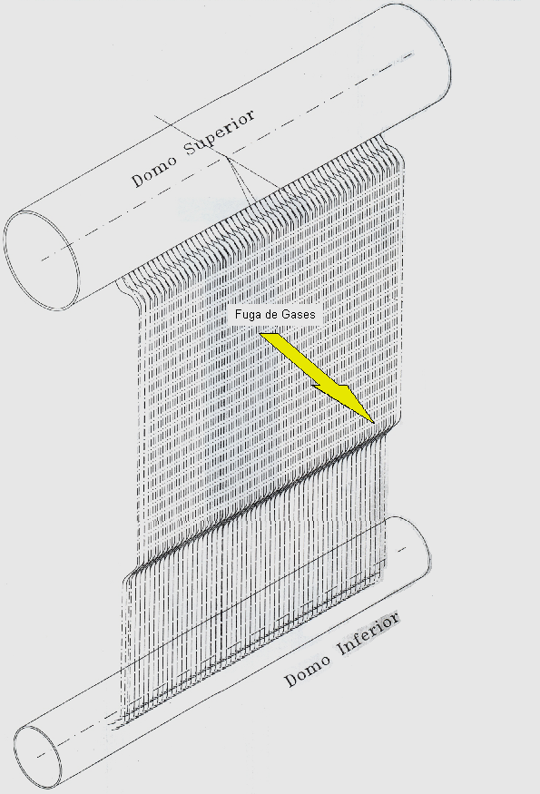
Figura 1.3 FUGA DE GASES EN PARED POSTERIOR DE TUBOS

    - Fuga en los sellos refractarios en la cámara muerta
En el techo de la caldera donde se encuentran las paredes laterales y frontales de tubos con la pared superior de tubos existe una recámara donde no deben pasar gases de combustión conocida como “cámara muerta”. El problema que existe actualmente es que los sellos refractarios entre las paredes laterales y la pared superior se fabricaron a partir de concreto refractario, sin embargo al existir dilataciones térmicas en sentidos diferentes se fracturan dejando pasar gases de combustión con cenizas de bagazo a la cámara muerta. Lo descrito se ilustra en la figura1.4:
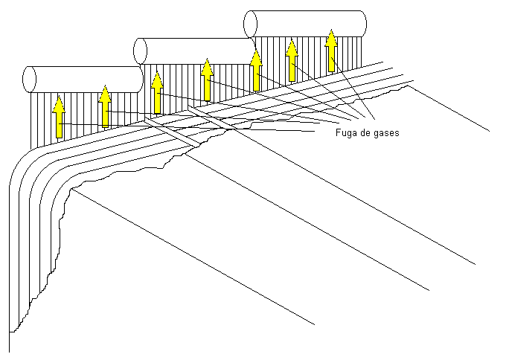
Figura 1.4 FUGA DE GASES A LA CAMARA MUERTA

    - Resquebrajamiento de bafles desviadores de gases fabricados en concreto refractario
Debido a la falta de planos de detalle del caldero no se pudo determinar detalles en las dimensiones así como en el diseño de instalación de los bafles desviadores de gases. Los bafles están fabricados en concreto refractario y se fundieron entre los tubos que conectan a el domo superior con el domo inferior.

El problema es que al dilatar la caldera estos se fisuran y se desprenden algunos pedazos del mismo. En la figura 1.5 se puede ver la situación descrita en ambos bafles.
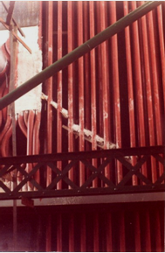
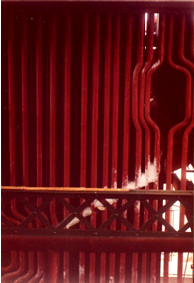

Figura 1.5 BAFLES DESVIADORES DE GASES
    - Caída de concreto refractario en paredes de la caldera
Al igual que el banco de tubos posterior de la caldera a la salida de gases todas las paredes de la caldera tienen la misma configuración: tubos alineados tangencialmente. Para poder sellar las paredes el diseño original de la caldera concebía la aplicación de una película de refractario sobre toda la pared de tubos.

El concreto refractario, como cualquier concreto, necesita “sujetarse” ó “fijarse” a algún tipo de anclaje para que no se desprenda, pero debido a que se utilizaron los mismos tubos que vinieron con el caldero original no se podía “soldar” ningún tipo de anclaje sobre estos, entonces se utilizo otro sistema de anclaje que dependía de una malla que iba “amarrada” a los tubos y sobre la cual se aplicaba el concreto refractario.

El problema se presento más tarde y fue que una vez en zafra algunos tubos comenzaron a fisurarse con lo que se tenía que parar la caldera, enfriarla con los tiros forzado e inducido, “parchar” ó cambiar el tubo figurado y volver a entrar en línea. Esta reparación arrojaba como inconvenientes el resquebrajamiento del refractario debido al cambio brusco de temperatura dentro del caldero y en consecuencia su desprendimiento originándose fugas en las paredes de tubos. En la figura 1.6 se ilustra la forma en la que inicialmente se intento dar anclaje al refractario:
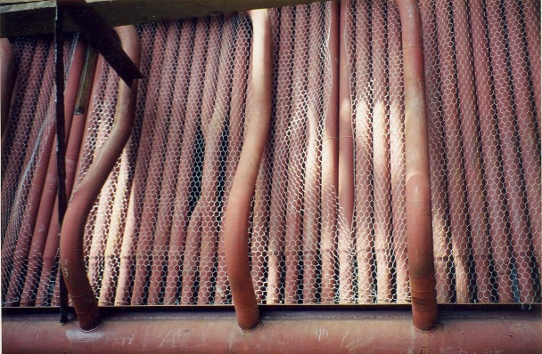
Figura 1.6 ANCLAJE DE REFRACTARIO INICIAL
    - Mal estado del aislamiento
Debido a las fugas de gases en todas las zonas donde se fisuraba el refractario, el aislamiento que se encontraba entre la capa de casing interior y el casing exterior se comenzaba a llenar de ceniza de bagazo llenando los espacios de aire entre la fibra de lana mineral y reduciendo la eficiencia del aislamiento.

    - Reporte de paradas no programadas y cuantificación de costos involucrados
El Ingenio tiene un periodo de cultivo de la caña que dura seis meses y otro periodo de procesamiento de la caña que dura los otros seis meses completando así el año.

Durante los seis meses de cultivo, denominado ínter zafra, se realizan todos los mantenimientos mecánicos preventivos incluyendo el de las calderas, considerándose este periodo como una parada programada, pero cuando la caldera esta operando, en el periodo denominado zafra, las paradas que existen en cualquier equipo se consideran no-programadas, representando costos de paradas primero por el tiempo que el equipo deja de funcionar y segundo por los gastos en que hay que incurrir para realizar la reparación del equipo. Durante el año pasado, entre los meses de junio y diciembre, el reporte de las paradas no programadas se describe en la tabla 3

TABLA 3
PARADAS NO PROGRAMADAS EN LA CALDERA ZAFRA 119 AÑO 2004

Mes | Numero de paradas | Duración de paradas (horas)
Junio | 2 | 40
Julio | 4 | 80
Agosto | 3 | 60
Septiembre | 3 | 60
Octubre | 4 | 80
Noviembre | 4 | 80
Diciembre | 3 | 60
TOTAL | 23 | 460

Las paradas descritas en la tabla anterior están relacionadas directamente con problemas de fisuras en los tubos. Las paradas debido a este problema eran las más críticas ya que no solo se incurre en un gasto para movilizar el mantenimiento correctivo, sino que el Ingenio caía en un déficit de generación de vapor, y aunque existen otras calderas para cubrir en un 80 % el consumo de vapor de la planta, se trata de calderas menos eficientes y que por lo tanto necesitan quemar mayor cantidad de bagazo para obtener la misma cantidad de vapor, además que se deja moler un 20% de caña lo que significa menor producción de azúcar.

El Ingenio Azucarero tiene una capacidad instalada de molienda de 9361 TON de caña diaria, es decir 390 TON de caña por hora.

Si tenemos que la relación entre la cantidad de azúcar que se obtiene de una tonelada de caña es de aproximadamente 0.11 TON, al sumar todas las horas de parada y con la reducción en la capacidad de molienda en un 20% se estaría dejando de moler 35,867 TON de caña durante la zafra.

Este valor representa el 2.1% de la capacidad teórica de la planta y representa 3731 TON de azúcar que equivalen a 67,772 sacos de azúcar de 110 Lb. Si tenemos que un saco de azúcar tiene un precio en el mercado de US$ 22.00 se obtiene que el Ingenio Azucarero estaría dejando de vender US$ 1’490.984.

